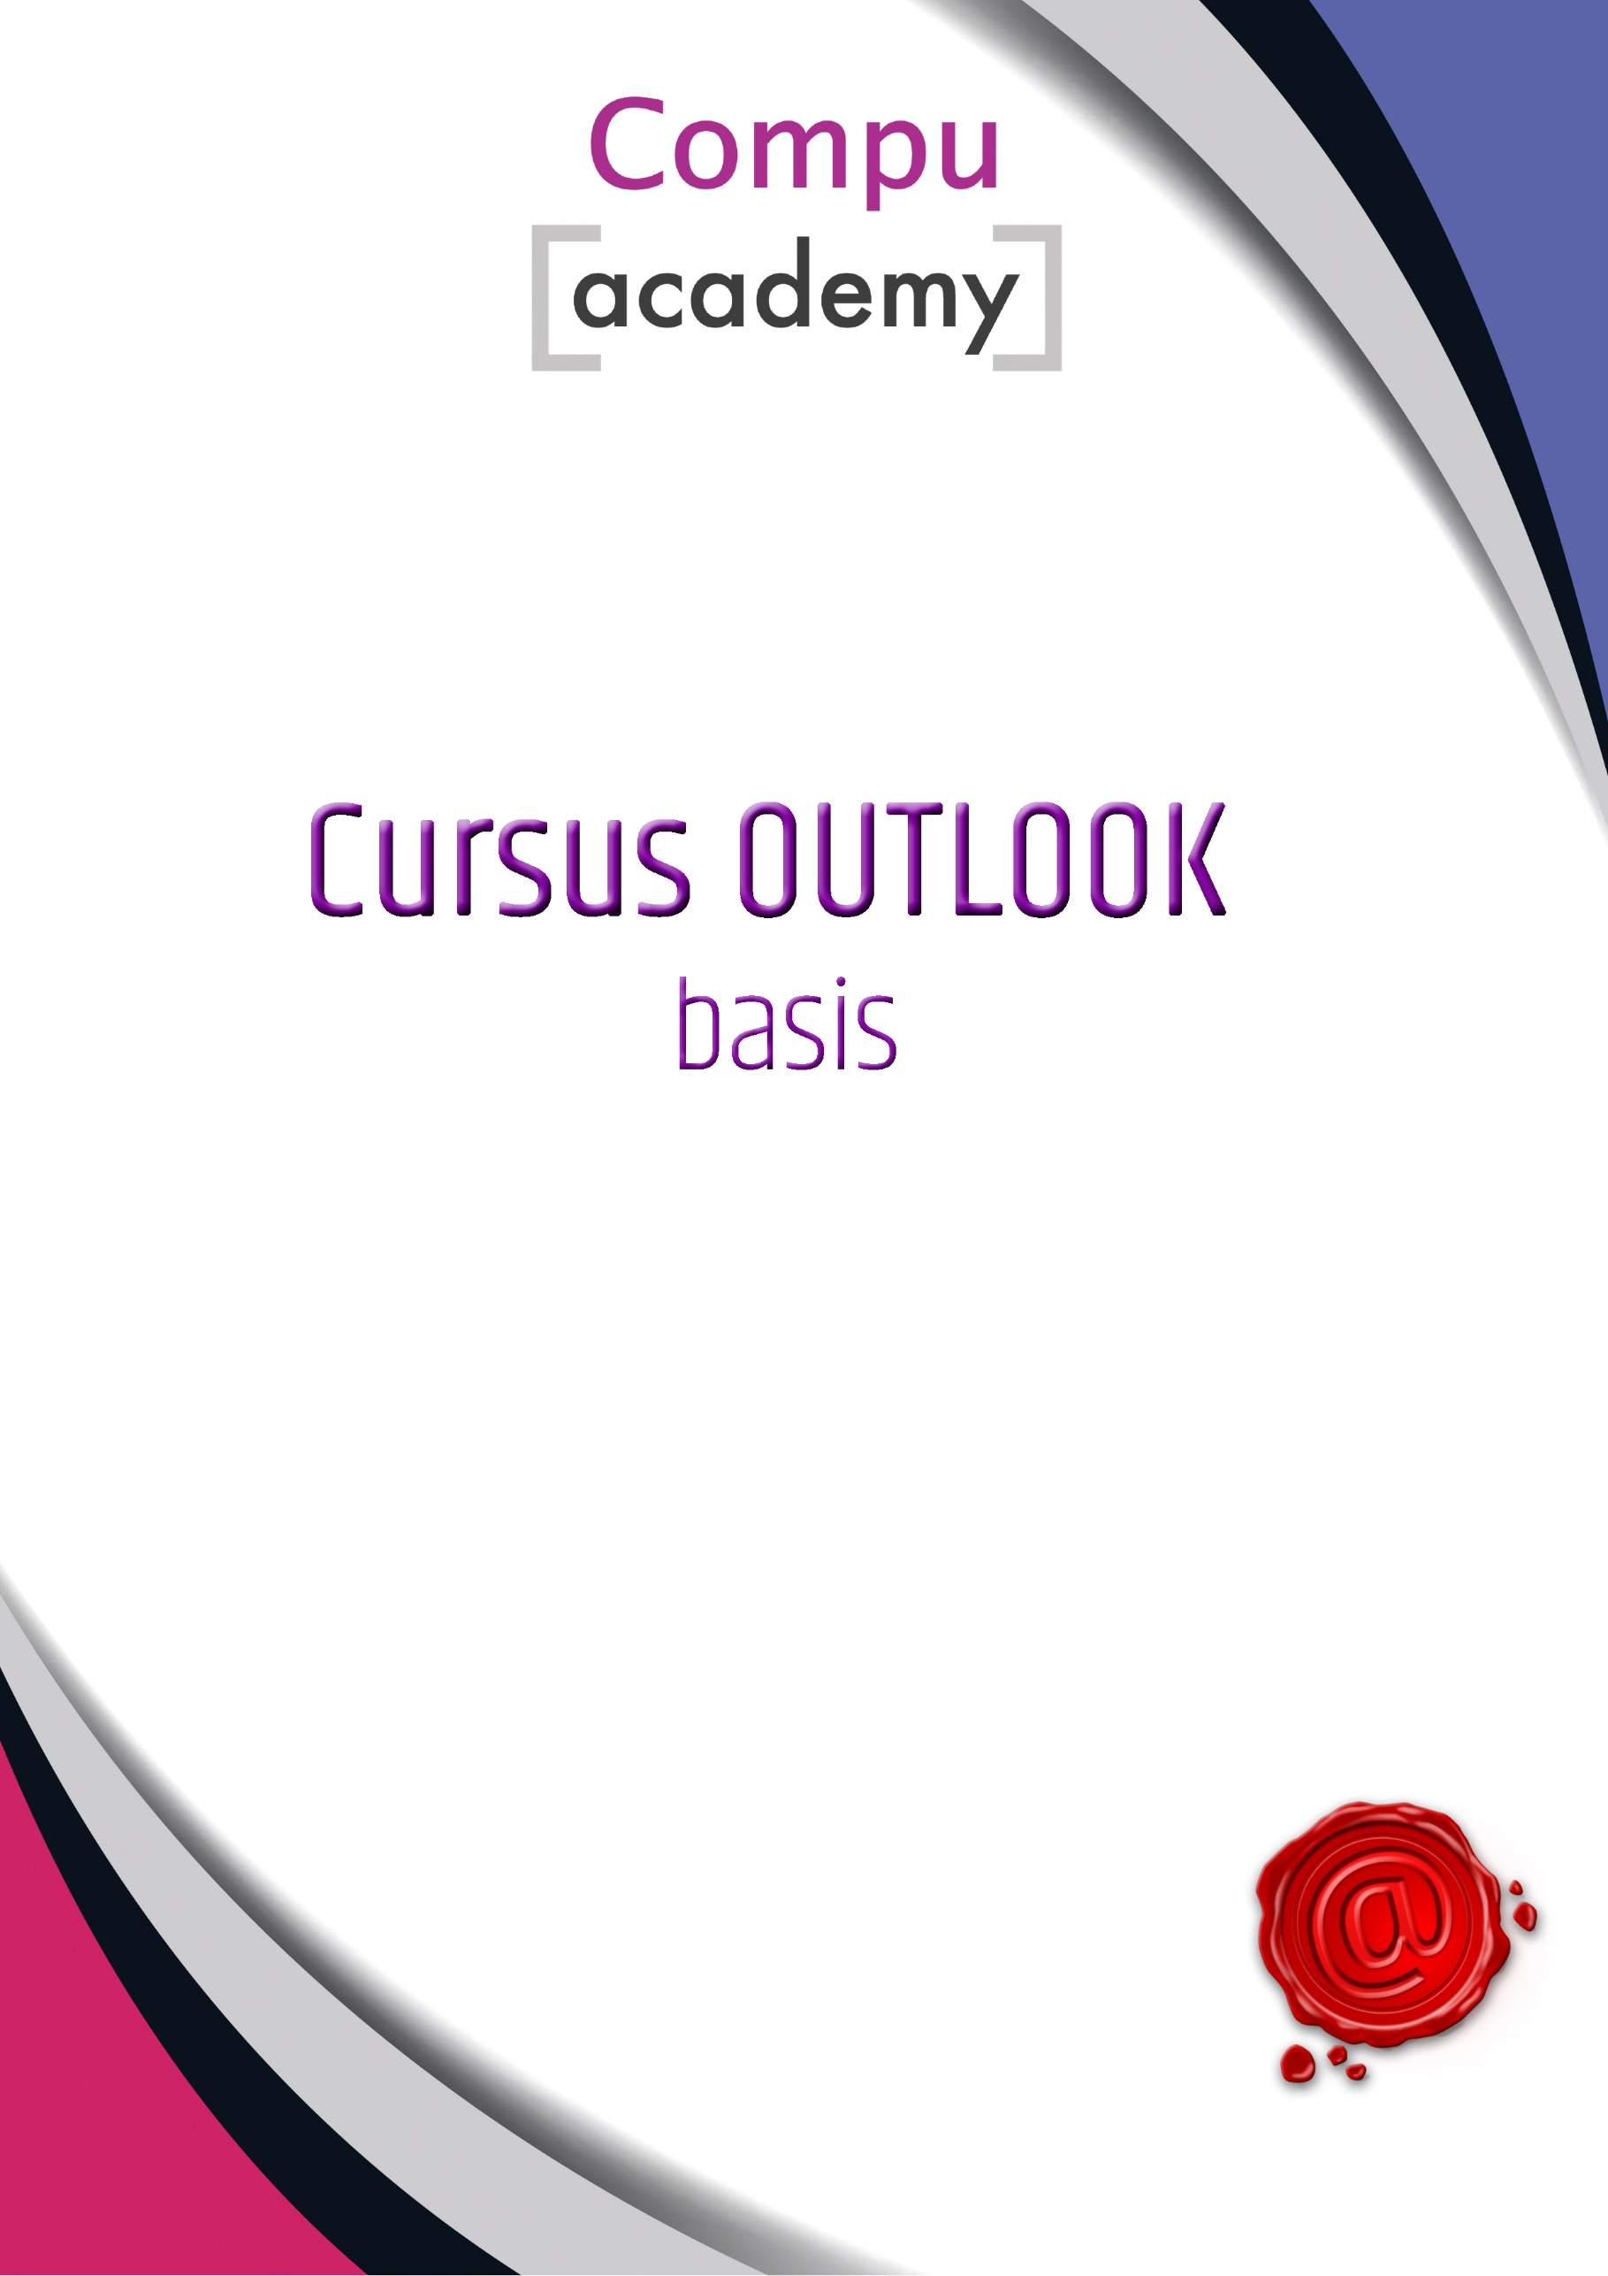

OUTLOOK voor beginners
Berichten opmaken en verzenden

Nieuw bericht verzenden
- Microsoft Outlook openen
- Nieuwe email (linkerboven hoek)
- Aan (adresboek 1x klik)
- Typ 1e letter van adres
- 2x klik op adres - OK
- Onderwerp invullen - Bericht typen
- Verzenden
- Het bericht staat nu in de map Verzonden items (betekent niet dat het ook aan is gekomen)
- Klik Postvak in en knop Verzenden/ontvangen, geen foutmelding betekend bericht aangekomen

Bericht Beantwoorden
- Geef een antwoord/reactie op het bericht wat de docent u toestuurt
- Haal het bericht direct binnen met de knop Verzenden/ontvangen
- Klik 1x op het nieuwe bericht tot het blauw is en dan op de knop Beantwoorden
- Geef een reactie in het bestaand bericht en verzend het op de knop Verzenden

Bericht met bijlage verzenden
- Nieuwe e-mail (linkerboven hoek)
- Aan (adresboek openen 1x klik)
- Typ 1e letter van adres - 2x klik op adres – of 1x klik adres/naam en dan op Aan - OK
- Onderwerp invullen - Bericht opstellen
- Bestand (Paperclip) aanklikken (Verkennen verschijnt)
- Gewenst map openen en bestand zoeken (Bijv. een opdracht van Word of Windows)
- 2x klik op het bestand – Verzenden

Bericht op een bepaald tijdstip verzenden
- Nieuw E-mail bericht openen
- Maak het bericht op
- Optie in menubalk
- Bezorging uitstellen aanklikken
- Antwoorden verzenden naar: gewenst email adres.
- Niet bezorgen voor: aanvinken
- Datum en Tijd instellen - Sluiten
- Verzenden (bericht staat in de wacht in Postvak uit)

